

Seminario de actualización en programación

Trabajo práctico N°2

**VINF010679** - Carlos David Gonzalez Nexans

**VINF09222** - Gaspar Oddovero Herrera

28 de Septiembre del 2023

## Índice

**Índice 2**

**Diagrama de Entidad Relación 3**

**Patrones de diseño 3**

**Estructura de proyecto entregado 4**

# 

## Diagrama de Entidad Relación

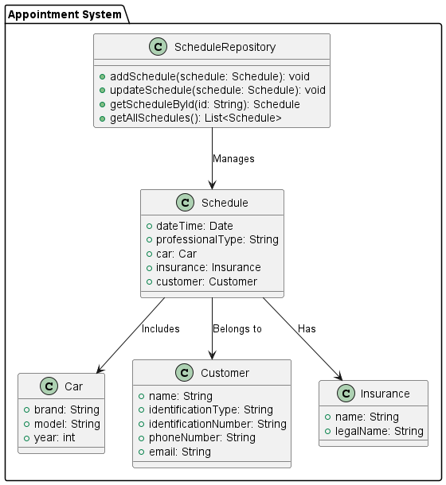

## Patrones de diseño

**Command** permite desacoplar la vista de la lógica de negocio, encapsulando un proceso

* AddScheduleCommand
* ChangeScheduleDateTimeCommand
* Command

**Factory** provee una interface de método que permite crear clases, permite a la vista crear los comandos

* AddScheduleCommandFactory
* ChangeScheduleDateTimeCommandFactory
* CommandFactory

**Singleton** fuerza la creación de una sóla instancia de la clase en la aplicación

* JdbcScheduleRepository
* ListScheduleRepository

## Estructura de proyecto entregado